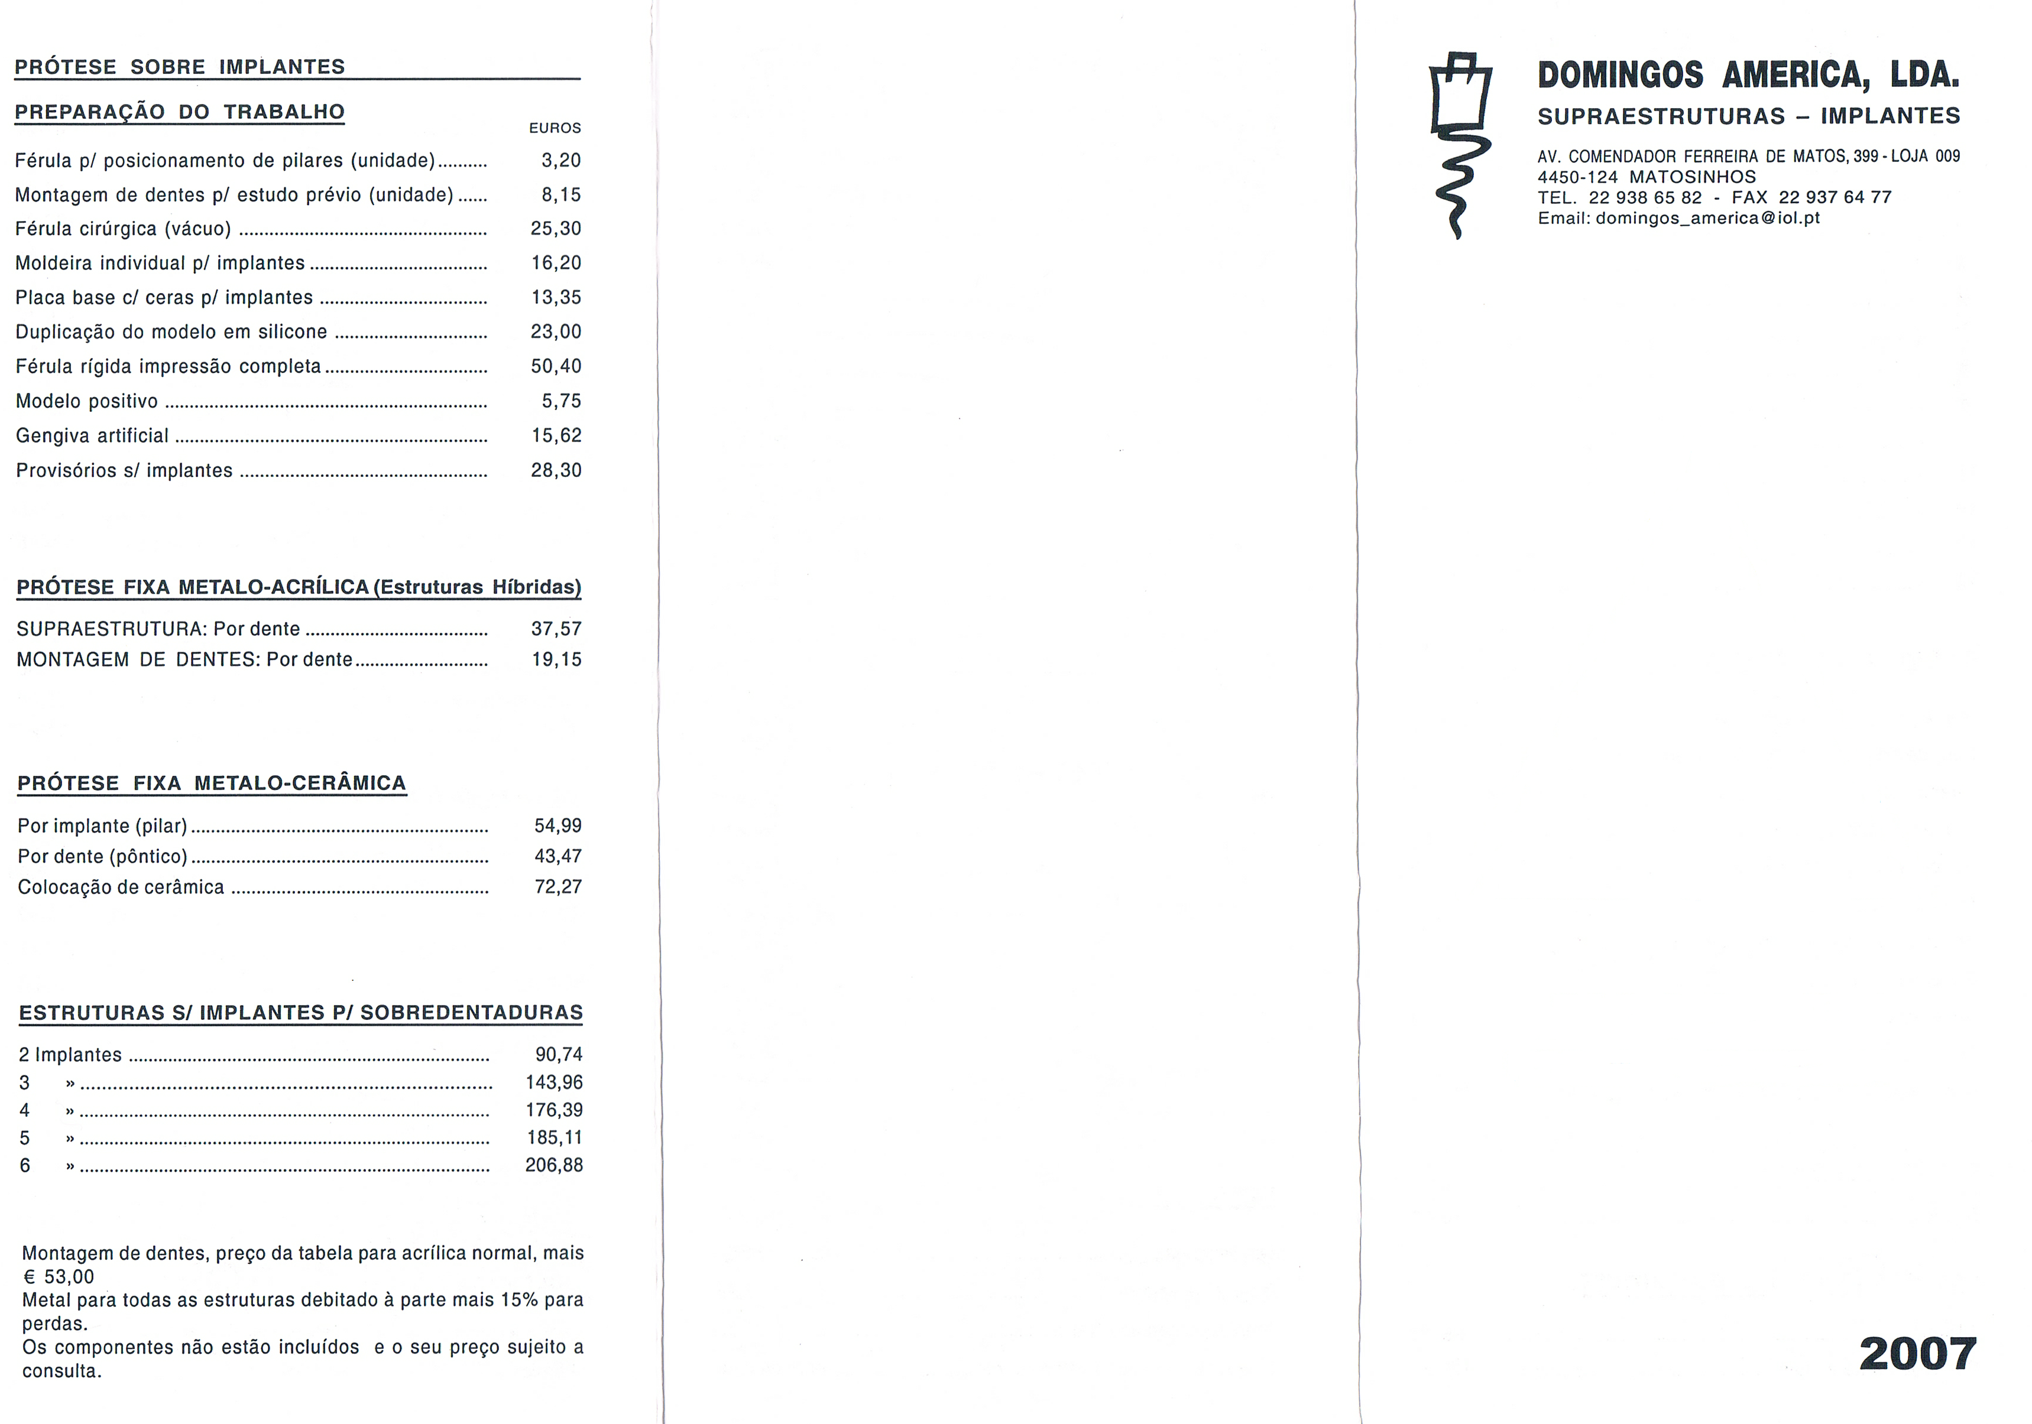
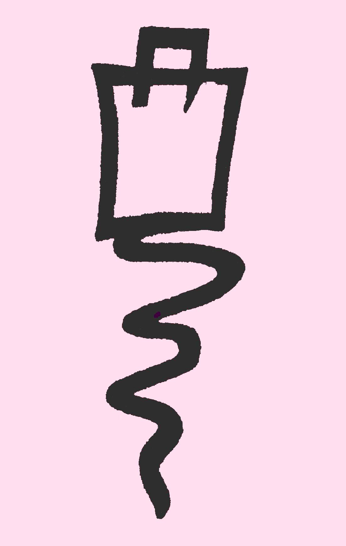
2014
Soldas Euros

Solda Laser 1 ............................... 10,00
Solda Laser 2 ............................... 20,60
Solda Laser 3 ............................... 30,90
Solda Laser 4 ............................... 41,20
Solda Laser 5 ............................... 51,50
Solda Laser 6 ............................... 60,00
Solda Laser C. I. ............................. 13,62

Estes preços não incluem soldas laser em ligas semi – preciosas.
Estes valores não incluim IVA

AV. COMENDADOR FERREIRA DE MATOS, 399-LOJA 009
4450-124 MATOSINHOS
TEL. 229386582 – FAX 229376477
Email: domingosamerica@gmail.com

